2018年泰安中考数学冲刺试卷【精选word版】
由于格式问题，部分试题会存在乱码的现象，请考生点击全屏查看！

一、选择题
1．已知O为圆锥的顶点，M为圆锥底面上一点，点P在OM上．一只蜗牛从P点出发，绕圆锥侧面爬行，回到P点时所爬过的最短路线的痕迹如图所示．若沿OM将圆锥侧面剪开并展开，所得侧面展开图是（ ）

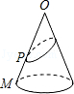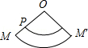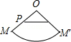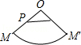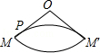
A. B. C. D.

2．在函数y＝的图象上有三个点的坐标为(1，y1)，(,y2)，(－3，y3)，函数值y1，y2，y3的大小关系为( )
A. y1<y2<y3 B. y3<y2<y1 C. y2<y1<y3 D. y3<y1<y2
3．如图，小颖家（图中点O处）门前有一条东西走向的公路，经测得有一水塔（图中点A处）在距她家北偏东60°方向的400米处，那么水塔所在的位置到公路的距离AB是( )

A. 200米 B. 200$\sqrt{3}$米
C. $\frac{\text{400}}{3}$$\sqrt{3}$米 D. 400$\sqrt{2}$米

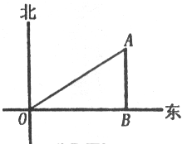

4．抛物线y=a（x﹣4）2﹣3与x轴一个交点的坐标为（2，0），则与x轴另一个交点的坐标是（ ）
A．（0，0） B．（1，0） C．（4，0） D．（6，0）
5．如图，在平面直角坐标系中，菱形ABOC的顶点O在坐标原点，边BO在x轴的负半轴上，∠BOC=60°，顶点C的坐标为（m,3），反比例函数的图像与菱形对角线AO交于D点，连接BD，当BD⊥x轴时，k的值是（ ）

A. 6 B. －6 C. 12 D. －12

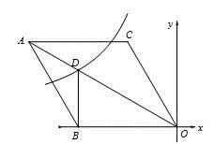

6．在△ABC中，∠C=90°，$\text{sin}A=\frac{5}{\text{13}}$，则cosB的值是( )
A．$\frac{5}{\text{13}}$ B．$\frac{\text{12}}{\text{13}}$ C．$\frac{5}{\text{12}}$ D．$\frac{\text{12}}{5}$

7．如图是拦水坝的横断面，斜坡AB的水平宽度为12米，斜面坡度为1：2，则斜坡AB的长为( )

A．4$\sqrt{3}$米 B．6$\sqrt{5}$米 C． 12$\sqrt{5}$米 D． 24米

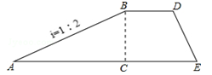

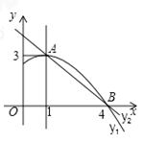

8．如图是抛物线y1=ax2+bx+c（a≠0）图象的一部分，抛物线的顶点坐标A（1，3），与x轴的一个交点为B，直线y2=mx+n（m≠0）经过A、B两点，下列结论： ①当x＜1时，有y1＜y2；②a+b+c=m+n；③b2﹣4ac=﹣12a；④若m﹣n=﹣5，则B点坐标为（4，0）
其中正确的是（ ）
A. ① B. ①② C. ①②③ D. ①②③④

9．一块直角三角板ABC按如图放置，顶点A的坐标为（0，1），直角顶点C的坐标为（﹣3，0），∠B=30°，则点B的坐标为（ ）

A．（﹣3﹣，3）
B．（﹣3﹣，3）
C．（﹣，3）
D．（﹣，3）

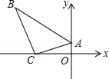

10．如图，直线与x 轴交于C，与y轴交于D， 以CD为边作矩形CDAB，点A在x轴上，双曲线y=(k<0)经过点B，则k的值为（ ）
A.1 B.3 C.4 D. -6
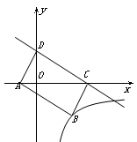
11．已知0≤x≤，则函数y=x2+x+1（ ）
（A）有最小值，但无最大值
（B）有最小值，有最大值1
（C）有最小值1，有最大值
（D）无最小值，也无最大值．

- 已知函数y=-（x-m）（x-n）（其中m＜n）的图象如图所示，则一次函数y=mx+n与反比例函数y=的图象可能是（ ）

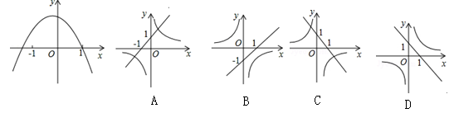

13．如图所示，点P（3a，a）是反比例函数y=（k＞0）与⊙O的一个交点，图中阴影部分的面积为10π，则反比例函数的解析式为（ ）

A．y= B．y= C．y= D．y=

14．在Rt△ABC中，∠C=90°，AB=5，BC=3，以AC所在的直线为轴旋转一周，所得圆锥的表面积为（ ）
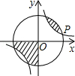
A． B． C． D．
15．如图，双曲线Error: Reference source not found经过矩形OABC的边BC的中点E，交AB于点D.若梯形ODBC的面积为5，则双曲线的解析式为（）

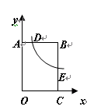
A．Error: Reference source not found B．Error: Reference source not found C．Error: Reference source not found D．Error: Reference source not found

16．如图，小明在某次投篮中，球的运动路线是抛物线$y=−\frac{1}{5}x^{2}+3\text{.}5$的一部分，若命中篮圈中心，则他与篮球架的距离l是（ ）.

A．3.5m B．4m C．4.5m D．4.6m

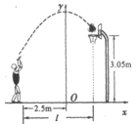

17．如图所示的二次函数y=ax2+bx+c的图象中，某同学观察得出了下面四条信息：
（1）b2-4ac＞0；（2）c＞1；（3）2a-b＜0；（4）a+b+c＜0．你认为其中错误的有（ ）

A．2个 B．3个 C．4个 D．1个

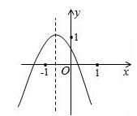

- 如图，正方形OABC，ADEF的顶点A，D，C在坐标轴上，点F在AB上，点B，E在函数的图象上，则点E的横坐标是（ ）

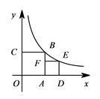

A. B. C. D.

19．如图所示，在一个直角三角形的内部作一个长方形ABCD，其中AB和BC分别在两直角边上，设AB=xm，长方形的面积为ym2，要使长方形的面积最大，其边长x应为（ ）

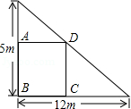A．m B．6m C．25m D．m

20．如图，菱形OABC在直角坐标系中，点A的坐标为（5，0），对角线OB＝，反比
例函数$y=\frac{k}{x}$（k≠0，x＞0）经过点C.则k的值等于（ ）

A．12 B．8 C．15 D．9

二.填空题
21．已知反比例函数y＝ (k≠0)的图象经过点(3，－1)，则当1＜y＜3时，自变量x的取值范围是__________．
22．如图，半径为5的⊙P与x轴交于点M(0,－4)，N(0,－10). 函数y=$\frac{k}{x}$(x<0)的图
象过点P，则下列说法正确的有 .(填序号)

①⊙P与x轴相离； ②△PMN的面积为14；
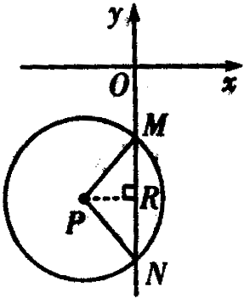
③⊙P的坐标为(－4,－7)； ④k的值为28.

23．如图，矩形ABCD的对角线BD经过坐标原点，矩形的边分别平行于坐标轴，点C在反比例函数的图象上．若点A的坐标为（－2，－2），则k的值为 。

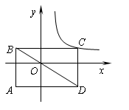

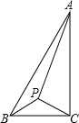

24．如图所示，P为△ABC内一点，∠BAC=30°，∠ACB=90°，∠BPC=120°．若BP=，则△PAB的面积为 ．

三、解答题
25．如图，我国渔政船在钓鱼岛海域C处测得钓鱼岛A在渔政船的北偏西30。的方向上，随后渔政船以80海里/小时的速度向北偏东30°的方向航行，半小时后到达B处，此时又测得钓鱼岛A在渔政船的北偏西60°的方向上，求此时渔政船距钓鱼岛A的距离姓B.(结果保留小数点后一位，其中1.732)

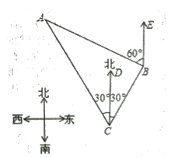

26．如图，⊙O的直径AB垂直弦CD于点E，点F在AB的延长线上，且∠BCF＝∠A．
（1）求证：直线CF是⊙O的切线；
（2）若⊙O的半径为5，DB＝4.求sinD的值．

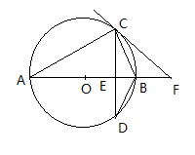

27．如图，面积为8的矩形的边分别在轴，轴的正半轴上，点在反比例函数$y=\frac{k}{x}$的图象上，且.
（1）求反比例函数$y=\frac{k}{x}$的解析式
（2）将矩形以点为旋转中心，顺时针旋转90°后得到矩形，反比例函数图象交于点，交于点.求的坐标.
（3）△MBN的面积

28．某水果超市以8元/千克的单价购进1000千克的苹果，为提高利润和便于销售，将苹果按大小分两种规格出售，计划大、小号苹果都为500千克，大号苹果单价定为16元/千克，小号苹果单价定为10元/千克，若大号苹果比计划每增加1千克，则大苹果单价减少0．03元，小号苹果比计划每减少1千克，则小苹果单价增加0．02元．设大号苹果比计划增加x千克．
（1）大号苹果的单价为 元/千克；小号苹果的单价为 元/千克；（用含x 的代数式表示）
（2）若水果超市售完购进的1000千克苹果，请解决以下问题：
①当x为何值时，所获利润最大？
②若所获利润为3385元，求x的值．

29．如图，直线y=-3x+3与x轴、y轴分别交于点A、B，抛物线$y=a(x−2)^{2}+k$经过点A、B，并与x轴交于另一点C，其顶点为P．
（1）求$a$，$k$的值；
（2）抛物线的对称轴上有一点Q，使△ABQ是以AB为底边的等腰三角形，求Q点的坐标；
（3）在抛物线及其对称轴上分别取点M、N，使以A，C，M，N为顶点的四边形为正方形，求此正方形的边长．
